Musik von der HLUW hilft

Die HLUW Yspertal ist sozial engagiert und nachhaltig vernetzt - Am Samstag, 21. Mai 2022 veranstaltet das Schulorchester einen Benefizabend unter dem Motto „Mit Volldampf zurück“ für die St. Anna Kinderkrebshilfe direkt am Schulstandort in Yspertal.

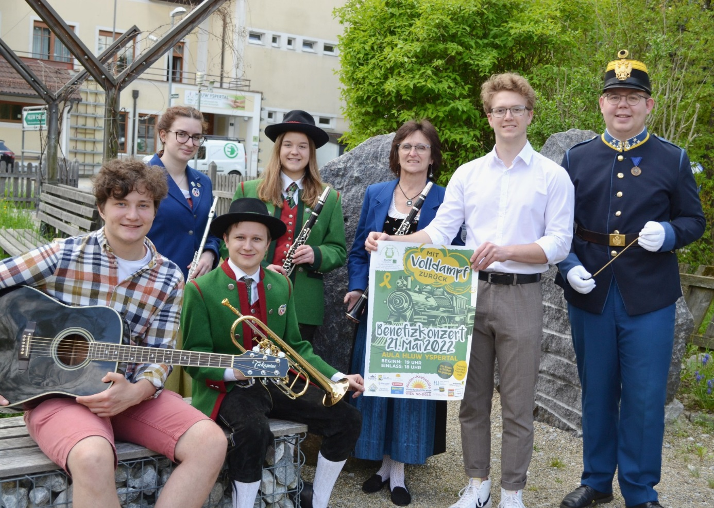An der HLUW Yspertal freut man sich bereits auf zahlreiche Besucher*innen bei ihrem musikalischen Benefizabend. (vlnr) David Karl, Jasmin Haberzettl, Manuel Wurzer, Magdalena Vogl, Mag. Christine Mayer, Mathias Kitzler und Domenik Ebner; Foto: HLUW Yspertal

Yspertal, Stift Zwettl – Die drei Säulen der Nachhaltigkeit „Ökologie, Ökonomie und Soziales“ werden an der HLUW Yspertal vorbildlich gelebt. Am Samstag, 21. Mai 2022 Uhr findet ab 18:00 Uhr an der HLUW Yspertal zum zweiten Mal eine Benefizveranstaltung für die St. Anna Kinderkrebshilfe statt. Zahlreiche Schülerinnen und Schüler, Professorinnen und Professoren und das Hauspersonal bündeln ihre Talente mit viel Engagement für die soziale Unterstützung der Schwächeren in unserer Gesellschaft.

Nachhaltigkeit leben und nicht nur reden!

Die Höhere Lehranstalt für Umwelt und Wirtschaft in Yspertal ist eine Privatschule des Zisterzienserstiftes Zwettl. Die Erhaltung der Schöpfung und die soziale Unterstützung in der Gesellschaft sind wichtige Werte bei den Zisterziensern. „Dem Leben einen Sinn zu geben ist ein wesentliches Ziel in unserem Schulleitbild. Wir animieren die gesamte Schulgemeinschaft zur schöpferischen, freiwilligen und selbstständigen Mitarbeit an der Verwirklichung unsere Schulziele. Dabei soll stets die Praxis vor der Theorie stehen. Die Erhaltung der Schöpfung als humanitärer, christlicher Auftrag gibt uns Lebenssinn“, so Schulleiter Mag. Gerhard Hackl. „Ich bedanke mich bereits im Vorfeld bei allen Musikerinnen und Musikern für ihren freiwilligen Einsatz und wünsche mir sehr viele spendenfreudige Besucherinnen und Besucher bei unserer sozialen Benefizveranstaltung.“

Benefizabend wird zur Säule

„Es wird ein musikalischer Abend voller Emotionen und exquisiten Blasmusikklängen von traditionellen Märschen, dirigiert von Reinhold Nowotny, dem Kapellmeister der Original Hoch- und Deutschmeister, über Musicalmelodien bis hin zur Filmmusik wird den Besuchern und zahlreichen Ehrengästen alles geboten. In diesem Sinne darf ich Sie herzlichst zu unserer Benefizveranstaltung ins Yspertal einladen“, freut sich Dominik Ebner, Internatsbetreuer und Absolvent der HLUW Yspertal, als Organisator dieses Benefizabends. Bereits im Vorfeld wurde sehr viel Arbeit geleistet. Danke an den Vorstand des Schulorchesters und der Klasse 4BUW.

Anmeldung zum Schulbesuch

Vorbeischauen und mitmachen - Wer gerade eine Neue Mittelschule (NMS) oder eine Unterstufe im Gymnasium besucht und die Reife- und Diplomprüfung (Matura) an einer berufsbildenden höheren Schule mit interessanten, krisensicheren Berufsfeldern absolvieren möchte, ist bei der HLUW Yspertal genau richtig! Für die praktische Ausbildung stehen zahlreiche Labors, ein drei Hektar großes Freigelände mit Schulgarten, Versuchswasserkraftwerk, eine PV-Anlage und Solarversuchsanlagen sowie eine moderne umwelttechnische Laborhalle mit Werkstätten zur Verfügung.
„Für Interessierte ist die Anmeldung zum Schulbesuch jederzeit möglich und wir bieten auch Online–Schulführungen an“, erklärt Schulleiter Mag. Gerhard Hackl. Schnupperschüler sind herzlich willkommen, natürlich je nach gerade geltenden Covid-Auflagen. Es gibt auch die Möglichkeit, je nach aktueller Pandemielage, im Internat zu nächtigen und so ins Internatsleben hineinzuschnuppern. Infos telefonisch unter 07415 7249 oder unter: http://www.hluwyspertal.ac.at

Cooler Sommer - Naturverbundene Jugendwoche der HLUW

Die Natur fachkundig erleben, sich für die Natur begeistern! Professorinnen und Professoren, Absolventinnen und Absolventen der HLUW Yspertal gestalten ein besonderes Programm für Kinder von 10 bis 15 Jahren in den Sommerferien, natürlich unter Einhaltung aller Hygieneregeln und Auflagen, die durch die Coronavirus-Pandemie zu diesem Zeitpunkt notwendig sind.

Kostengünstige Ferienbetreuung

Diese ökologische Jugendwoche an der HLUW Yspertal startet am Samstag, 27. August und geht bis Freitag, 2. September 2022. Untergebracht sind die teilnehmenden Jugendlichen im Privatinternat. „Ein abwechslungsreiches Programm mit coolen Freizeitaktivitäten will man je nach den durch die Coronavirus-Pandemie bedingten Möglichkeiten bieten. In den 220 Euro Kostenbeitrag ist eigentlich alles enthalten, von der Unterbringung, Verpflegung, Betreuung bis zur Programmgestaltung durch Pädagoginnen und Pädagogen der Schule und des Privatinternates“, erklärt Abt Johannes vom Stift Zwettl. „Für uns Zisterzienser ist es ein wichtiger Auftrag, neben der Seelsorge, Jugendlichen die Augen zu öffnen für die Schönheit der Schöpfung (Natur).“

Young Life Jugendwoche für nachhaltiges Leben!

Auch einen besonderen Namen hat man sich für diese Sommerwoche überlegt: „Young Life Jugendwoche für nachhaltiges Leben!“ Diese beinhaltet zum Beispiel Erkenntnisse in der Wasserchemie, Biologie, Landschaftsökologie, Lärmmessung und das in spielerischer Form. Coole Freizeitangebote stehen am Schulstandort zur Verfügung. Die Angebote reichen von einer In- und Outdoorkletterhalle, einem Turnsaal, einem Erlebnisbad, einem Badeteich, einem Naturpark bis hin zu abwechslungsreichem Training an Fitnessgeräten. Diese Woche in den Ferien eignet sich auch als Schnupperwoche für Interessierte an der fünfjährigen berufsbildenden höheren Ausbildung mit Reife- und Diplomprüfungsabschluss. Die Anmeldung ist jederzeit möglich! Informationen unter Tel. 07415 7249 oder http://www.hluwyspertal.ac.at

Lebendige Privatschule des Stiftes Zwettl in Yspertal

Besonders wichtig ist die geistige und körperliche Fitness. Mit zahlreichen Sportangeboten, von Fußball für Mädchen und Burschen über Volleyball bis hin zum Bogenschießen, Klettern und Fitnessprogrammen wird den Teenagern eine Menge geboten. Ein Drittel der Unterrichtszeit findet in Form von Praktika oder Projekten statt. Projektwochen und Fachexkursionen mit Auslandskontakten, miteinander arbeiten und Spaß haben und gemeinsam coole Freizeitangebote erleben, das alles sorgt für eine lebendige Berufsausbildung. Natürlich gibt es ein Privatinternat für Mädchen und Burschen. Mit umfangreichen Förderangeboten in der Schule und im Internat kann man seine persönliche Fitness steigern. Die Ausbildung schließt man mit der Reife- und Diplomprüfung ab. Damit erlangt man auch die Studienberechtigung. Es besteht auch die Möglichkeit, danach direkt ins Arbeitsleben einzusteigen und um den Ingenieurtitel anzusuchen. Umwelt- und Abfallbeauftragte/er, mikrobiologische/er und chemische/er Laborant/in und Umweltkaufmann/frau sind nur ein paar Beispiele für Berufsmöglichkeiten.

